Акция:
«Весенние первоцветы»

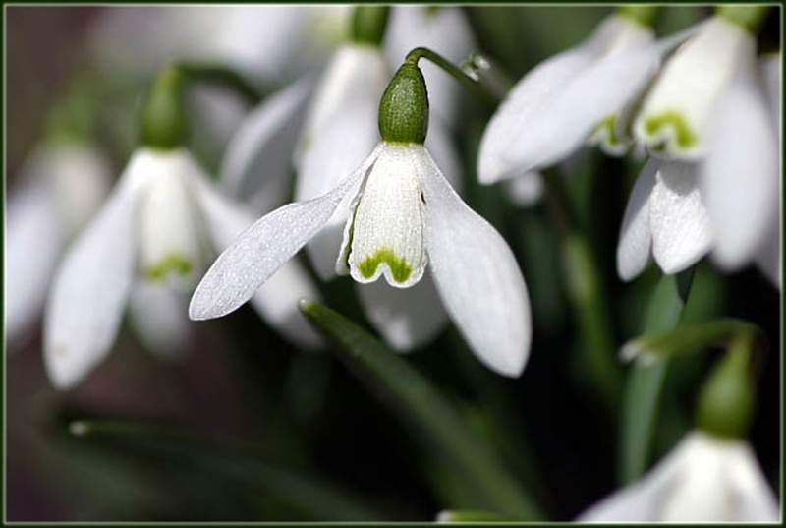
Составили: воспитатели
Гладкова О.В.
Рассохина Г.А.

Актуальность акции:
В настоящее время проблема исчезновения многих видов цветов стоит очень остро. Мы должны научить детей беречь и охранять природу.
Как только начинает таять снег, приходит время весенним первоцветам. Эти цветы берут силу роста их корневища, луковицы или клубня. В наше время, некоторые весенние цветы стали очень редки. Многие из них погибают сорванные в весенние букеты. Весенние цветы цветут всего несколько дней. Многие растения размножаются семенами, и если сорвать хоть один цветок, то через несколько лет в лесу не вырастет много цветов. Из семян цветы появляются не на следующий год, а через несколько лет.
В нашем детском саду прошла акция «весенние первоцветы». Акция вызвала большой интерес как у детей, так и у родителей.
Цель акции:
1). Расширить знание о первых весенних цветах, и привлечь внимание детей и их родителей.

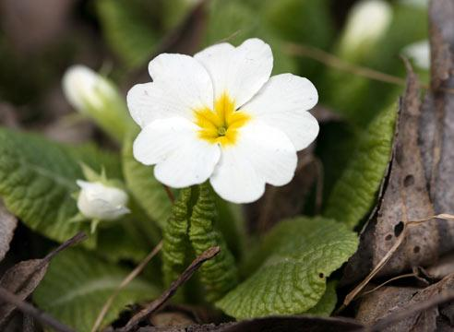

Задачи акции:
1). Познакомить детей с первоцветами, которые растут в Алтайском крае.
2). Формировать доброжелательные и внимательные отношения к цветам, умение заботиться о них.
3). Расширить знания детей, полученные при наблюдении, рассматривании весенних цветов.
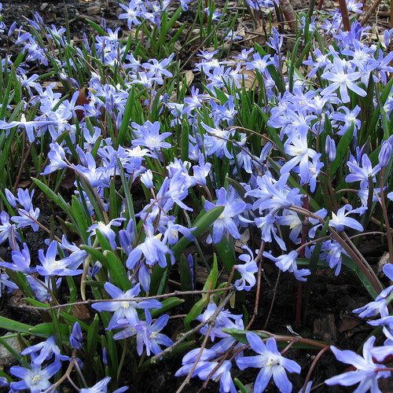

Что мы ждём от этой акции:
1). Сплочение коллектива группы (дети + родители + воспитатели)
2). Дать понять детям, как красива наша земля, если на ней растут красивые цветы.

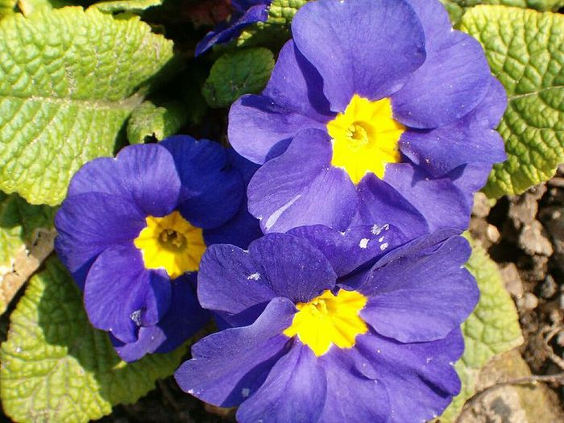

Форма реализации:
1). Чтение книг про цветы.
2). Заучивание стихов, пословиц, поговорок про первоцветы.
3). Составление описательных рассказов про цветы.
4). Знакомство со строением цветов.
5).Аппликация с детьми. Весенние первоцветы.
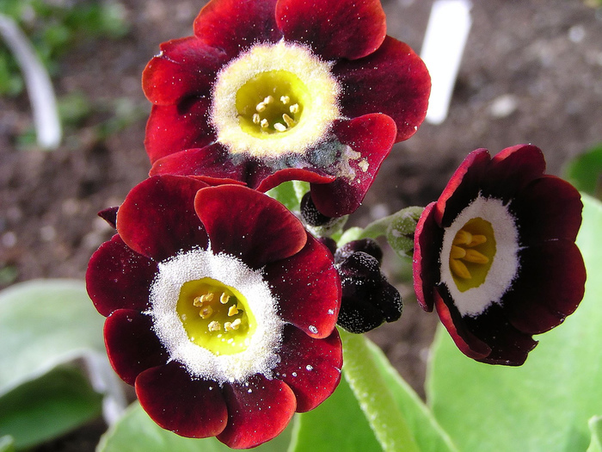
Итоги акции:
В ходе проведения акции, было видно, что дети знают много названий цветов-первоцветов, им очень нравится их рассматривать, заботиться о них. Дети узнали и поняли, какую пользу приносят цветы.
Детьми сделан вывод, что наша земля выглядит на много ярче, красивее, если на не растут цветы.
Дети узнали какие цветы растут в Алтайском крае, с радостью согласились охранять и беречь цветы.
Детям вместе с родителями очень понравилась совместная акция, было очень много рассмотрено альбомов, иллюстраций, выучено много стихов, поговорок, загадок.

Источники:
1). Картотека дидактических игр в группе.
2). Альбом для рассматривания.
3). Иллюстрации.
4). Стихи про цветы для детей: Е. Серовой, А.Н. Майков, Н. Маслей, Т. Казырина.
5). Картотека поговорок и загадок для детей.